

项目分析与设计报告

项目名称：菲特勒斯—你的个人健康管理专家（fitness）
指导老师：杨波
小组编号：第七小组
团队成员：李子林/郭栋/王昱嘉/杨金龙/钟政/黄增益
项目时间：2026.03.14～2026

目 录
1 项目名称及描述…………………………………………………………………2
1.1 项目名称
1.2 项目描述
2 需求分析…………………………………………………………2-4
2.1运行环境需求
2.2系统角色
2.3功能需求
2.4非功能性需求
3 设计思想…………………………………………………………4-9
3.1系统架构设计
3.2系统模块设计
3.3系统数据库设计
4 具体实现………………………………………………………………9-20
4.1各功能模块类图
4.2关键代码
4.3页面效果图

1.项目立项及描述

1.1 项目名称

菲特勒斯—你的个人健康管理专家(fitness)
1.2 项目描述
1.2.1 项目背景
当今，数字化健康管理领域处于关键转型期。随着人们生活水平提升和对健康生活追求增强，传统健康管理工具局限凸显，多停留在简单数据记录，缺乏多维数据整合分析能力，健康建议无个性化，用户体验差、粘性低，难以改善健康。但随着健康意识和可支配收入增加，尤其在后疫情时代，消费者对智能化、个性化健康管理服务需求攀升，带来新机遇与挑战。“菲特勒斯 —— 你的个人健康管理专家” 项目顺势而生，将运用多模态学习、动态记忆网络等技术，构建理解用户全方位健康状态的智能系统，实现个性化健康管理。

1.2.2 客户与最终用户

客户涵盖健康科技企业、医疗机构和保险公司。健康科技企业期望引入 “菲特勒斯” 先进智能健康管理系统，丰富产品线，提升竞争力，获取新增长点；医疗机构可将其作为辅助工具用于患者健康管理与疾病预防，借助智能决策和个性化建议提高医疗服务质量。

最终用户包括追求健康生活方式的人群、患有慢性疾病的人群以及关注心理健康的人群。追求健康生活者可借助系统规划饮食、运动和生活习惯以实现健康目标；慢性病患者能实时掌握健康状况，获个性化治疗与指导，提升生活质量。

1.2.3 产品范围
“菲特勒斯—你的个人健康管理专家”项目旨在构建下一代智能健康管理平台，内容包括：
功能模块：有智能健康数据采集系统，用计算机视觉等采集多源数据；智能决策支持系统，用多专家 AI 协同为用户提供个性化建议与实时方案调整；用户交互系统，界面简洁易用，支持用户互动。
技术架构：构建稳定高效、具备可靠性与可扩展性的架构，采用云、大数据、人工智能技术保障数据安全。制定详细实施计划，明确各阶段任务与时间节点；建立质量保障体系严格测试评估；制定长期运营维护计划，及时响应用户反馈并优化系统。

2.需求分析
2.1 运行环境需求
在硬件环境方面,移动端设备中,智能手机需支持iOS14.0及以上版本、Android10.0及以上版本,配备≥800万像素且支持自动对焦的后置摄像头以满足饮食拍照录入需求,处理器性能需≥骁龙 660/天玑 700 /苹果 A11 及同等水平，内存≥4GB，存储空间≥16GB以预留健康数据及缓存空间；平板设备需支持 iOS 14.0/Android 10.0 及以上系统，屏幕尺寸≥7 英寸以适配触控操作及页面截图显示；桌面端设备（可选）需支持 Windows10及以上、macOS11及以上系统，处理器≥Intel i3/AMD Ryzen 3,内存≥8GB,存储空间≥50GB,适配网页端或客户端数据同步与可视化展示。

在软件环境方面,操作系统兼容性上,移动端深度适配 iOS、Android主流系统版本并支持系统自动更新后功能兼容,桌面端支持 Chrome90.0+、Edge90.0+、Safari14.0+等现代浏览器或独立客户端适配 Windows/macOS系统;依赖服务方面,需启用设备相机权限用于饮食拍照、存储权限用于本地保存建议、报告、截图,以及网络权限用于数据同步与 AI 分析,同时集成时间同步服务以确保日志时间准确性、通知服务以提醒记录健康数据。

2.2系统角色

1)普通用户​
核心使用角色，通过移动端或桌面端设备使用产品核心功能,包括记录饮食、运动、心情等健康日志，查看净卡路里计算、健康趋势分析报告,接收个性化AI建议，使用TEF分析及页面截图功能，同时可维护个人基础健康信息。
记录每日体重，消耗，饮食等

分析健康数据

​
提出个性化建议
记录饮食，运动数据和每日状态等

普通用户
解答各类疑惑
与AI进行智能对话

完善并且可以导出个人资料和ai建议
制定健康计划

2)系统管理员​
负责产品后台运维与管理,包括维护食物库、运动项目库等基础数据,监控系统运行状态,处理用户权限配置、数据备份与恢复,以及优化数据展示规则和系统兼容性。​
3)AI专家​
产品内置的虚拟角色集群，包括营养顾问、运动教练、心理顾问等细分角色，基于用户健康数据和深度档案，共享数据记忆并提供多视角建议，支持会诊模式下的协同分析。​
​
2.3功能需求

2.3.1 功能性需求概括
该产品功能性需求涵盖七大核心模块。健康日志记录，数据系统分析能依据饮食、运动及个人数据计算净卡路里，对长期数据进行趋势分析并生成可视化报告，个性化 AI 私教基于深度健康档案提供精准建议，数据展示会在有效数据点少时自动调整范围，至少显示5天数据并支持多种形式；智能建议根据数据和专家角色生成饮食、运动等个性化建议且可本地保存；食物热效应分析能识别影响因素并给出增强建议，报告可保存分享；此外还支持健康数据页面完整截图，系统自动优化样式提供高分辨率紧凑截图。

2.3.2 功能性需求
功能类别 | 子功能
健康日志记录 | 饮食记录：支持拍照、自然语言描述录入，自动解析食物种类和热量，提供常见食物库，可补充详细信息。
 | 运动记录：支持记录运动类型、时长、强度等，可自动识别数据，提供运动项目库。
 | 心情、压力和睡眠记录：每日可快速记录心情、压力水平、睡眠质量及时长。
数据系统分析 | 净卡路里计算：结合饮食、运动记录及个人数据、多维度状态，自动算出净卡路里。
 | 健康趋势分析：对长期数据进行分析，挖掘生活习惯、情绪与健康的关联，生成可视化报告。
个性化 AI 私教 | 深度健康档案：专业模式下可录入疾病、过敏、用药、家族史等信息，AI 据此提供精准建议。
 | 多专家角色会诊：支持同时启用多个 AI 专家角色，共享健康数据和记忆，提供多视角建议。
智能建议生成 | 根据用户健康数据和所选专家角色，生成个性化的饮食、运动、压力管理等建议，支持本地保存。
食物热效应（TEF）分析 | 对食物记录进行 TEF 分析，识别影响因素，提供增强乘数和改善建议，生成可保存、分享的报告。
2.4非功能需求

2.4.1 性能需求
1)响应速度:饮食拍照识别、自然语言解析食物/运动信息需在2秒内完成;健康日志提交、数据同步操作响应时间≤1 秒;净卡路里计算、AI建议生成及趋势分析报告加载时间≤3秒。
2)数据处理能力:支持单用户日均50+条日志记录（含文字、图片）的高效存储与检索,长期数据（≥1年）分析时可视化报告生成时间≤5秒；同时在线用户数≥1000时,系统无明显卡顿或延迟。​
3)兼容性性能：在适配的硬件设备（如不同品牌手机、平板）上，数据展示、页面截图功能加载流畅，截图生成时间≤2 秒，且支持高分辨率（≥1080P）输出无失真。

2.4.2安全性需求
1)数据加密:用户健康日志、深度档案本地存储采用 AES-256 加密;数据传输全程使用 HTTPS 协议,云端存储数据需加密备份,防止未授权访问。​
2)权限管控：严格限制系统权限,相机、存储、网络等敏感权限仅在对应功能（如饮食拍照、报告保存）触发时临时授权；用户数据仅对本人及授权的 AI 专家角色开放，系统管理员无权限查看具体个人健康内容。​
3)隐私保护：符合个人信息保护法规，明确告知用户数据收集范围与用途，支持数据本地删除、账号注销时的全量数据清除功能；禁止未经用户允许的数据分析结果共享或商业化使用。4)防篡改与备份：健康数据记录生成后自动添加时间戳与校验机制，防止恶意篡改；系统每日自动备份用户数据，支持 30 天内的数据回溯与恢复，应对数据损坏或丢失风险。

3.设计思想
3.1系统架构设计
3.1.1总体架构
本系统采用前后端分离的架构，前端使用 React 构建用户界面，后端使用 Java 语言和 MySQL 数据库进行数据处理和存储。这种架构的优点是前后端可以独立开发、部署和维护，提高了开发效率和系统的可扩展性。
Database (MySQL)

- User Data
- Health Data
- Chat Data
- Suggestion Data
Backend (Java)

- Business Logic
- Data Access Layer
- API Endpoints
Frontend (React)

- User Interface
- Interaction Logic
- State Management

HTTP Requests JDBC

3.1.2分层架构
表示层：负责与用户进行交互，接收用户的输入并展示系统的输出。在本系统中，前端的 React 应用属于表示层。
业务逻辑层：处理系统的核心业务逻辑，如用户认证、健康数据处理、专家对话等。后端的 Java 服务属于业务逻辑层。
数据访问层：与数据库进行交互,实现数据的增删改查操作。后端的 DAO 类属于数据访问层。
数据层：存储系统所有数据，如用户信息,专家对话记录等。MySQL 数据库属于数据层。
3.2系统模块设计
1)前端模块
①用户界面模块：负责构建系统的用户界面，包括登录、注册页面、健康数据展示页面等。
②交互逻辑模块：处理用户的交互事件，如按钮点击、表单提交等，并与后端进行数据交互。
③状态管理模块：管理系统的状态，如用户信息、健康数据等，确保数的一致性和可维护性。
2)后端模块
①用户管理模块：负责用户的注册、登录、信息修改等操作，确保用户的身份安全。
②健康数据管理模块：处理用户的健康数据,如体重记录、食物摄入记录、运动记录等,并提供数据的查询和统计功能。
③专家对话模块：实现用户与专家的对话功能，包括消息的发送、接收、存储和查询等。
④智能建议模块：根据用户的健康数据和历史对话记录，为用户提供个性化的健康建议，并记录建议的历史和效果。
⑤数据库管理模块：负责数据库的初始化、状态检查、数据清理和备份等操作，确保数据库的正常运行。

3.3系统数据库
3.3.1数据库设计
1)用户表（user_profiles）
字段名 | 类型 | 描述
user_id | VARCHAR(50) | 用户 ID，主键
weight | INT | 用户体重
height | INT | 用户身高
age | INT | 用户年龄
gender | VARCHAR(10) | 用户性别
activity_level | VARCHAR(20) | 用户活动水平
goal | VARCHAR(20) | 用户目标
target_weight | DOUBLE | 用户目标体重
target_calories | DOUBLE | 用户目标卡路里
notes | TEXT | 用户备注
bmr_formula | VARCHAR(20) | 基础代谢率计算公式
bmr_calculation_basis | VARCHAR(20) | 基础代谢率计算依据
body_fat_percentage | DOUBLE | 用户体脂率
professional_mode | BOOLEAN | 是否开启专业模式
medical_history | TEXT | 用户病史
lifestyle | TEXT | 用户生活方式
health_awareness | TEXT | 用户健康意识
2）体重记录表（weight_records）
字段名 | 类型 | 描述
user_id | VARCHAR(50) | 用户 ID，外键，关联 user_profiles 表的 user_id
date | DATE | 记录日期
weight | DOUBLE | 体重
PRIMARY KEY (user_id, date) | - | 复合主键
3)活动水平记录表（activity_level_records）
字段名 | 类型 | 描述
user_id | VARCHAR(50) | 用户ID，外键，关联 user_profiles 表的user_id
date | DATE | 记录日期
activity_level | VARCHAR(50) | 活动水平
PRIMARY KEY (user_id, date) | - | 复合主键
4)食物记录表（food_entries）
字段名 | 类型 | 描述
log_id | VARCHAR(50) | 记录 ID，主键
user_id | VARCHAR(50) | 用户 ID，外键，关联 user_profiles 表的 user_id
food_name | VARCHAR(100) | 食物名称
consumed_grams | INT | 摄入克数
meal_type | VARCHAR(20) | 餐别
time_period | VARCHAR(20) | 时间段
nutritional_info_per_100g | TEXT | 每 100 克营养信息
total_nutritional_info_consumed | TEXT | 摄入总营养信息
is_estimated | BOOLEAN | 是否为估算值
timestamp | DATETIME | 记录时间

5）运动记录表（exercise_entries）
字段名 | 类型 | 描述
log_id | VARCHAR(50) | 记录 ID，主键
user_id | VARCHAR(50) | 用户 ID，外键，关联 user_profiles 表的 user_id
exercise_name | VARCHAR(100) | 运动名称
exercise_type | VARCHAR(20) | 运动类型
duration_minutes | INT | 运动时长（分钟）
distance_km | DOUBLE | 运动距离（公里）
sets | INT | 组数
reps | INT | 次数
weight_kg | DOUBLE | 重量（公斤）
estimated_mets | INT | 估算的代谢当量
user_weight | INT | 用户体重
calories_burned_estimated | INT | 估算的卡路里消耗
muscle_groups | TEXT | 锻炼的肌肉群
is_estimated | BOOLEAN | 是否为估算值
timestamp | DATETIME | 记录时间
6）专家对话表（chat_{expert_role}）
字段名 | 类型 | 描述
id | VARCHAR(50) | 消息 ID，主键
user_id | VARCHAR(50) | 用户 ID，外键，关联 user_profiles 表的 user_id
session_id | VARCHAR(50) | 会话 ID
role | VARCHAR(20) | 角色（user/assistant）
content | TEXT | 消息内容
reasoning_content | TEXT | 思考过程内容
timestamp | DATETIME | 消息时间
7）建议历史表（suggestion_history）
字段名 | 类型 | 描述
history_id | VARCHAR(50) | 历史记录 ID，主键
user_id | VARCHAR(50) | 用户 ID，外键，关联 user_profiles 表的 user_id
suggestion_data | TEXT | 建议数据
status | VARCHAR(20) | 建议状态（viewed/adopted）
generated_at | TIMESTAMP | 生成时间
effectiveness_score | INT | 效果评分
viewed_at | TIMESTAMP | 查看时间
adopted_at | TIMESTAMP | 采纳时间
feedback | TEXT | 用户反馈
3.3.2数据库关系
用户表（user_profiles）与体重记录表（weight_records）、活动水平记录表（activity_level_records）、食物记录表（food_entries）、运动记录表（exercise_entries）、专家对话表（chat_{expert_role}）、建议历史表（suggestion_history）之间存在一对多的关系，通过 user_id 字段进行关联。
专家对话表（chat_{expert_role}）之间的表结构相同，只是表名不同，分别对应不同的专家角色。

4.具体实现

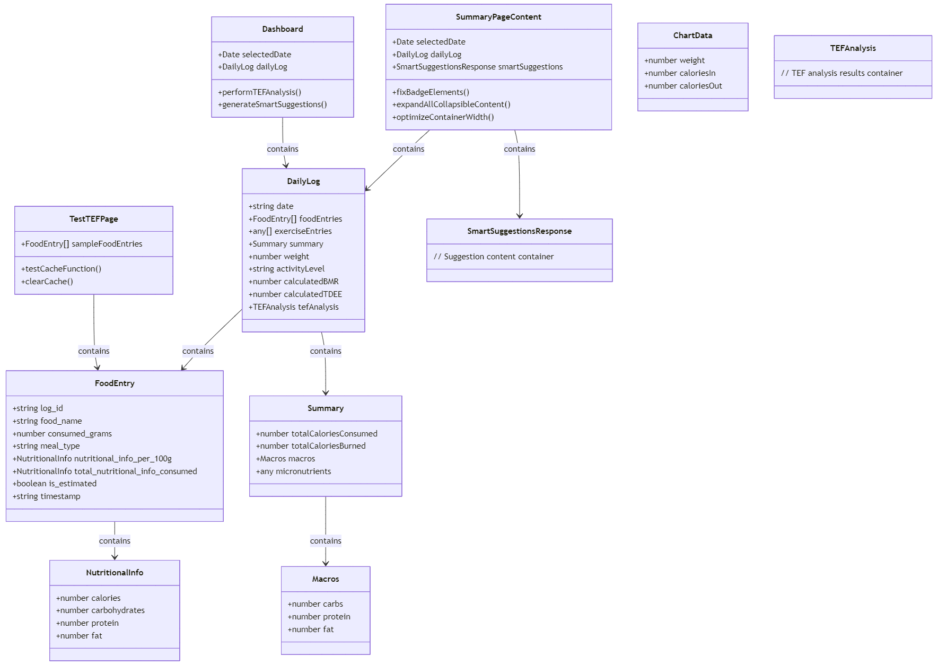
4.1 各功能模块类图

4.2 关键代码
1).数据优化显示策略
package com.qst.service.impl;
import com.qst.service.ChartDataService;import com.qst.Entity.ChartData;import com.qst.service.DailyLogService;import org.springframework.beans.factory.annotation.Autowired;import org.springframework.stereotype.Service;
import java.util.List;
/**
* 数据优化显示策略实现类，处理图表数据的展示优化
*/@Servicepublic class ChartDataServiceImpl implements ChartDataService {

@Autowired
private DailyLogService dailyLogService;

/**
* 智能优化数据显示策略
* 根据实际数据量动态调整图表粒度，平滑异常值
* @param rawData 原始数据列表
* @param realDataCount 实际数据总量
* @param userId 用户ID（用于关联历史趋势数据）
* @return 优化后的图表数据
*/
@Override
public List<ChartData> optimizeDataForDisplay(List<ChartData> rawData, int realDataCount, String userId) {
// 1. 结合用户历史趋势（体重、卡路里）进行数据基准校准
List<Map<String, Object>> weightTrend = dailyLogService.getWeightTrend(Integer.parseInt(userId), 30);
List<Map<String, Object>> caloriesTrend = dailyLogService.getCaloriesTrend(Integer.parseInt(userId), 30);

// 2. 根据数据量动态调整展示粒度（如超过100条则按周聚合）
if (realDataCount > 100) {
rawData = aggregateDataByWeek(rawData);
}

// 3. 平滑异常值（如偏离均值3倍标准差的数据）
rawData = smoothAbnormalValues(rawData, weightTrend, caloriesTrend);

return rawData;
}

// 按周聚合数据
private List<ChartData> aggregateDataByWeek(List<ChartData> data) {
// 实现按周聚合逻辑...
return data;
}

// 平滑异常值
private List<ChartData> smoothAbnormalValues(List<ChartData> data,
List<Map<String, Object>> weightTrend,
List<Map<String, Object>> caloriesTrend) {
// 实现异常值平滑逻辑...
return data;
}}
2).每日日志加载与更新
package com.qst.service.impl;

import com.qst.Entity.log.DailyLog;
import com.qst.service.DailyLogService;
import com.qst.service.TEFService;
import com.qst.service.SmartSuggestionService;
import com.qst.service.FoodService;
import org.springframework.beans.factory.annotation.Autowired;
import org.springframework.stereotype.Service;

import java.text.ParseException;
import java.text.SimpleDateFormat;
import java.util.Date;

/**
* 每日日志业务处理服务，协调日志加载、TEF分析和智能建议生成
*/
@Service
public class DailyLogBusinessServiceImpl {

@Autowired
private DailyLogService dailyLogService;

@Autowired
private TEFService tefService;

@Autowired
private SmartSuggestionService smartSuggestionService;

@Autowired
private FoodService foodService;

/**
* 加载指定日期的日志并触发关联业务
* @param userId 用户ID
* @param dateStr 日期字符串（yyyy-MM-dd）
* @return 加载完成的每日日志
*/
public DailyLog loadDailyLogAndProcess(String userId, String dateStr) {
try {
// 1. 解析日期并查询日志
Date date = new SimpleDateFormat("yyyy-MM-dd").parse(dateStr);
DailyLog dailyLog = dailyLogService.getDailyLog(Integer.parseInt(userId), date);

// 2. 若日志不存在，初始化默认日志
if (dailyLog == null) {
dailyLog = initDefaultDailyLog(userId, dateStr);
dailyLogService.saveDailyLog(
Integer.parseInt(userId),
date,
0,
"moderate", // 默认活动水平
""
);
}

// 3. 自动触发TEF分析（基于当日食物记录）
tefService.performTEFAnalysis(
Integer.parseInt(userId),
dateStr,
foodService.getFoodEntriesByUserAndDate(userId, dateStr)
);

// 4. 生成智能建议
smartSuggestionService.generateSmartSuggestions(
Integer.parseInt(userId),
dateStr
);

return dailyLog;

} catch (ParseException e) {
throw new IllegalArgumentException("日期格式错误: " + dateStr);
} catch (Exception e) {
throw new RuntimeException("加载每日日志失败: " + e.getMessage());
}
}

// 初始化默认日志
private DailyLog initDefaultDailyLog(String userId, String dateStr) {
DailyLog log = new DailyLog();
log.setUserId(Integer.parseInt(userId));
log.setDate(dateStr);
log.setWeight(0.0);
log.setActivityLevel("moderate");
// 设置其他默认字段...
return log;
}
}3).TEF 分析功能
package com.qst.service.impl;

import com.qst.Entity.food.FoodEntry;
import com.qst.Entity.food.TEFAnalysis;
import com.qst.service.TEFService;
import com.qst.service.DailyLogService;
import com.qst.service.UserService;
import com.qst.util.HttpClientUtil;
import org.springframework.beans.factory.annotation.Autowired;
import org.springframework.stereotype.Service;

import java.util.List;
import java.util.Map;

/**
* TEF（食物热效应）分析服务实现类
*/
@Service
public class TEFServiceImpl implements TEFService {

@Autowired
private DailyLogService dailyLogService;

@Autowired
private UserService userService;

/**
* 执行TEF分析并保存结果
* @param userId 用户ID
* @param date 日期（yyyy-MM-dd）
* @param foodEntries 当日食物记录列表
* @return TEF分析结果
*/
@Override
public TEFAnalysis performTEFAnalysis(int userId, String date, List<FoodEntry> foodEntries) {
// 1. 校验参数
if (foodEntries == null || foodEntries.isEmpty()) {
return null;
}
if (!checkAIConfig()) { // 检查AI配置是否有效
return null;
}

try {
// 2. 准备请求参数（包含用户体重等信息）
double userWeight = userService.getUserProfile(String.valueOf(userId)).getWeight();
Map<String, Object> requestParams = Map.of(
"foodEntries", foodEntries,
"userId", userId,
"userWeight", userWeight
);

// 3. 调用AI接口进行TEF分析
String response = HttpClientUtil.post(
"/api/openai/tef-analysis",
requestParams,
buildAIHeaders() // 包含AI配置的请求头
);

// 4. 解析响应并封装为TEF分析实体
TEFAnalysis tefAnalysis = parseTEFResponse(response);

// 5. 保存分析结果到每日日志
dailyLogService.recordTEFAnalysis(
userId,
new java.text.SimpleDateFormat("yyyy-MM-dd").parse(date),
tefAnalysis
);

return tefAnalysis;

} catch (Exception e) {
throw new RuntimeException("TEF分析失败: " + e.getMessage());
}
}

// 检查AI配置是否有效
private boolean checkAIConfig() {
// 实现AI配置校验逻辑...
return true;
}

// 构建包含AI配置的请求头
private Map<String, String> buildAIHeaders() {
// 实现请求头构建逻辑...
return Map.of("x-ai-config", "{}");
}

// 解析TEF响应为实体类
private TEFAnalysis parseTEFResponse(String response) {
// 实现JSON解析逻辑...
return new TEFAnalysis();
}
}

4).智能建议功能
package com.qst.service.impl;
import com.qst.Entity.log.DailyLog;import com.qst.Entity.suggestion.SmartSuggestionsResponse;import com.qst.service.SmartSuggestionService;import com.qst.service.DailyLogService;import com.qst.service.UserService;import com.qst.util.HttpClientUtil;import org.springframework.beans.factory.annotation.Autowired;import org.springframework.stereotype.Service;
import java.text.ParseException;import java.text.SimpleDateFormat;import java.util.Date;import java.util.List;import java.util.Map;
/**
* 智能建议服务实现类，基于用户数据生成个性化建议
*/@Servicepublic class SmartSuggestionServiceImpl implements SmartSuggestionService {

@Autowired
private DailyLogService dailyLogService;

@Autowired
private UserService userService;

/**
* 生成指定日期的智能建议
* @param userId 用户ID
* @param targetDate 目标日期（yyyy-MM-dd）
* @return 智能建议结果
*/
@Override
public SmartSuggestionsResponse generateSmartSuggestions(int userId, String targetDate) {
// 1. 校验AI配置
if (!checkAIConfig()) {
return null;
}

try {
// 2. 获取目标日期日志
Date date = new SimpleDateFormat("yyyy-MM-dd").parse(targetDate);
DailyLog targetLog = dailyLogService.getDailyLog(userId, date);
if (targetLog == null) {
throw new RuntimeException("目标日期无日志数据: " + targetDate);
}

// 3. 获取近7天历史日志
Date startDate = new Date(date.getTime() - 7 * 24 * 60 * 60 * 1000L);
List<DailyLog> recentLogs = dailyLogService.getLogsByPeriod(userId, startDate, date);

// 4. 准备请求参数
Map<String, Object> requestParams = Map.of(
"userId", userId,
"dailyLog", targetLog,
"userProfile", userService.getUserProfile(String.valueOf(userId)),
"recentLogs", recentLogs,
"aiConfig", Map.of("model", "gpt-4", "temperature", 0.7)
);

// 5. 调用AI接口生成建议
String response = HttpClientUtil.post(
"/api/openai/smart-suggestions",
requestParams,
buildAIHeaders()
);

// 6. 解析并返回建议结果（包含营养、运动等分类）
SmartSuggestionsResponse suggestions = parseSuggestionsResponse(response);
return suggestions;

} catch (ParseException e) {
throw new IllegalArgumentException("日期格式错误: " + targetDate);
} catch (Exception e) {
throw new RuntimeException("生成智能建议失败: " + e.getMessage());
}
}

// 检查AI配置是否有效
private boolean checkAIConfig() {
// 实现AI配置校验逻辑...
return true;
}

// 构建包含AI配置的请求头
private Map<String, String> buildAIHeaders() {
// 实现请求头构建逻辑...
return Map.of("x-ai-config", "{}");
}

// 解析建议响应为实体类
private SmartSuggestionsResponse parseSuggestionsResponse(String response) {
// 实现JSON解析逻辑...
return new SmartSuggestionsResponse();
}}

4.3 页面效果图
1）用文本和图标的形式记录体重
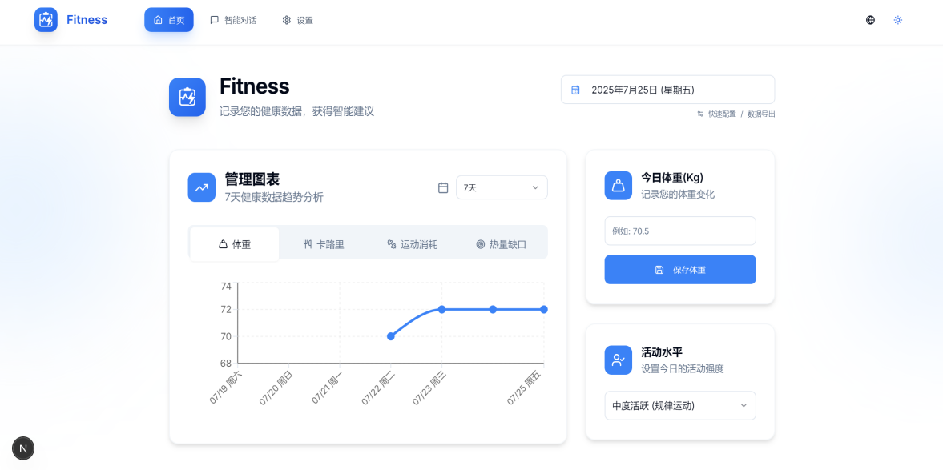

2）用文本或上传图片的方式记录健康数据（饮食记录，运动记录或每日状态）
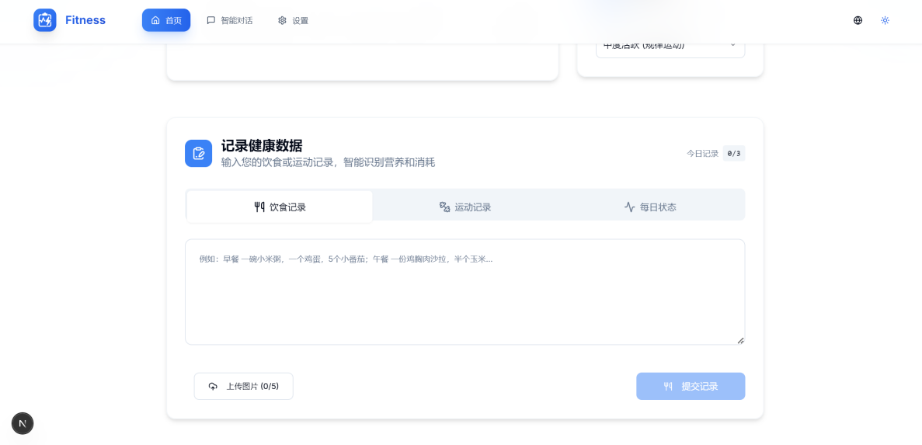

3）记录膳食和运动，并且由ai根据记录给出建议
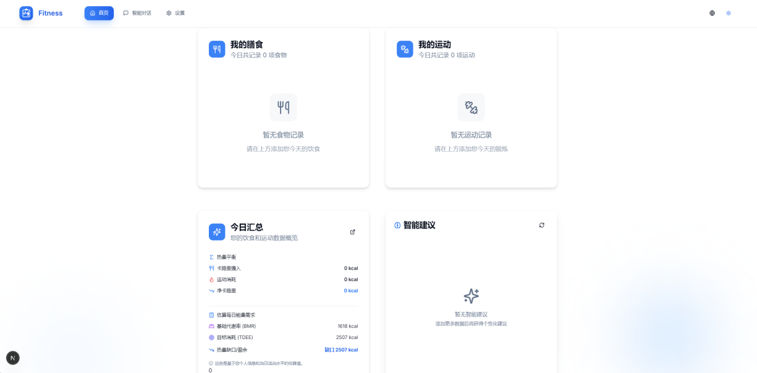

4）AI智能对话功能，可以分析健康数据等功能
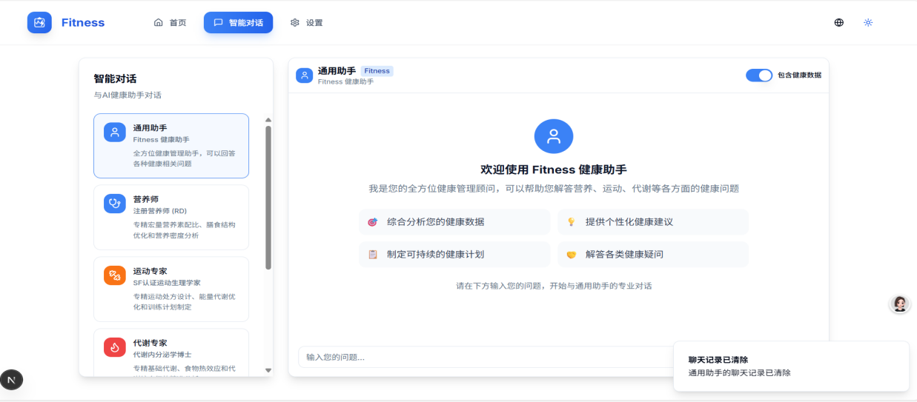

5）AI聊天功能，可以帮你分析你提出东西的营养含量
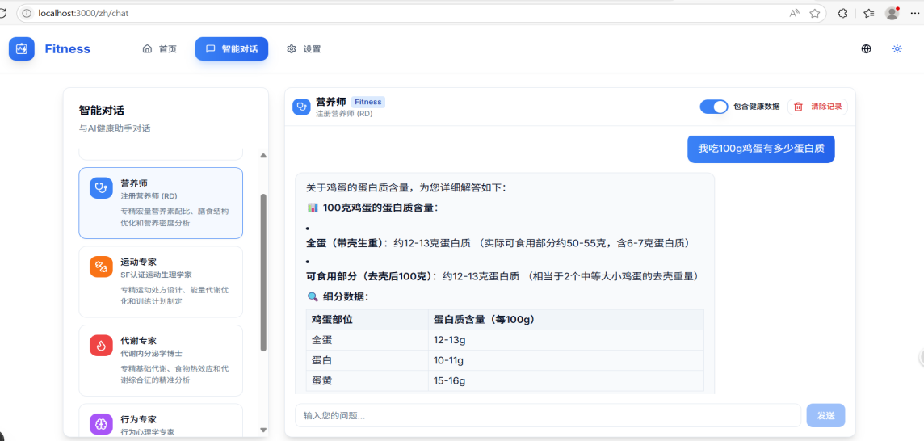

6）AI聊天功能，可以帮你分析作息并提出建议
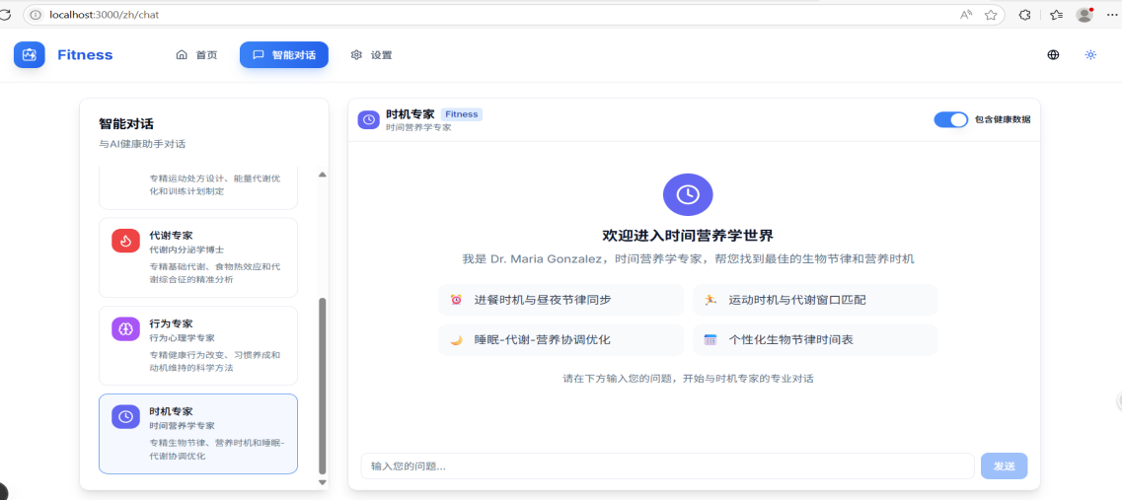

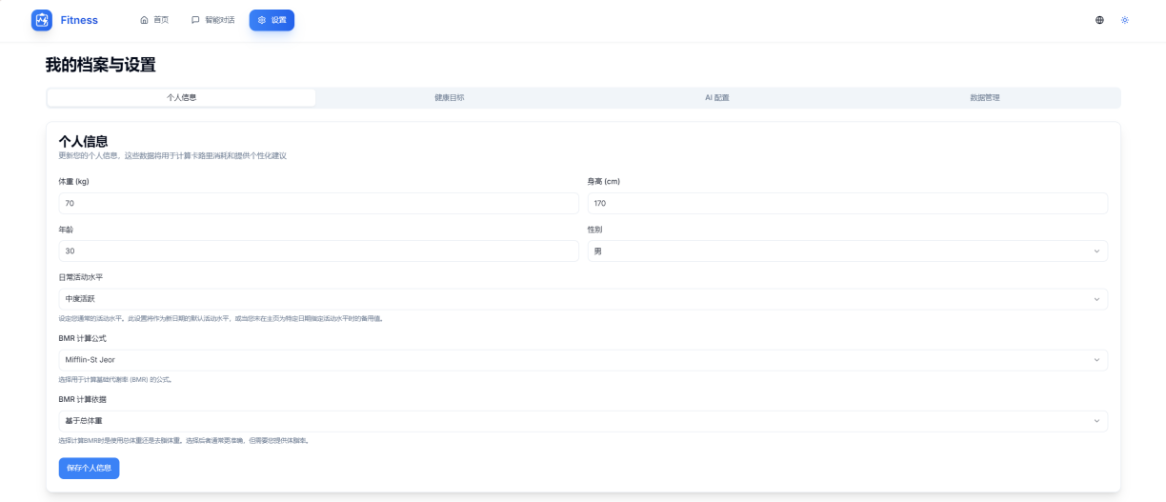
7）个人信息记录

8）个人健康目标，包括体重目标，锻炼目标等
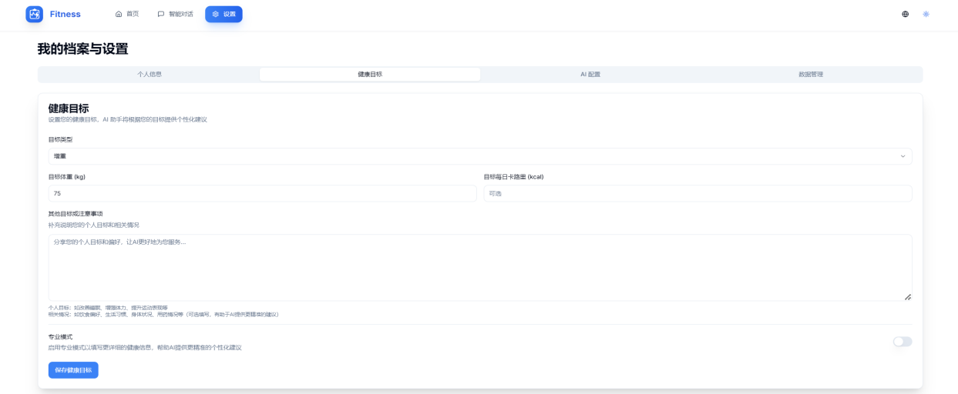

9）配置的AI，可以进行选择，并且会保存ai的聊天记录等，即保存给用户的个性化建议
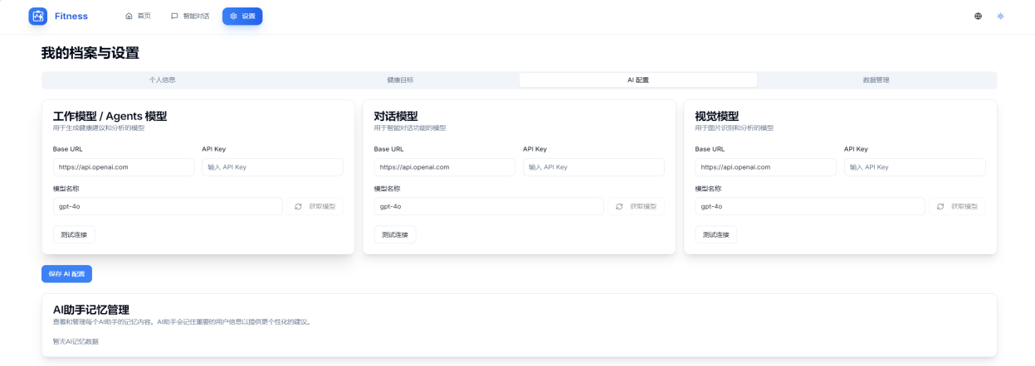

10）可以将用户的所记录的信息，AI给出的个性化建议等进行导出
